Система CNC9 может обеспечить автоматическую настройку инструмента, при этом в заводских настройках системы функция инструмента не включена, для изменения параметров необходимо использовать. Этот документ основан на версии системы 0.8.0 или выше.

Параметры и инструкции по использованию инструмента для настройки системы:
1, установка инструмента для настройки (на следующем рисунке приведены инструкции по подключению инструмента для настройки марки).

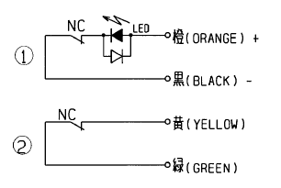
Поскольку на входные точки платы ввода ADT подается напряжение +24 В, черный и желтый провода на приведенной выше схеме должны быть подключены параллельно к 0 В, а оранжевый и зеленый - к соответствующим входным точкам на плате ввода. Если оранжевый и черный провода подключены наоборот, вход для обнаружения ножа будет отсутствовать.

2, чтобы включить функцию инструмента для настройки инструмента: [Координаты] -> [Параметры координат] -> 29. Включать ли инструмент для настройки инструмента ---------, установленный на ON, может включить функцию инструмента для настройки инструмента, OFF не включает инструмент для настройки инструмента.

3, входной порт обнаружения ножевого инструмента и предел входной порт конфигурации: [Параметр] -> [Порт] -> 001. обнаружения ножевого инструмента входной порт номер -------- установить входной порт обнаружения сигнала ножевого инструмента, система сканирует ножевой инструмент через обнаружение параметров ножевого инструмента ощущается на месте, например, ножевой инструмент сигнальной линии к плате ввода шестой ноги является параметры входа 5, входной параметр будет изменен на IN (05) может быть, обратите внимание, что номер линии платы больше, чем значение параметра 1. предел входной порт также настроен, как описано выше, чтобы IN (06). Например, если подключить сигнальную линию прибора для настройки инструмента к контакту 6 платы ввода, для этого параметра введите 5, после ввода параметр станет IN (05), обратите внимание, что номер линии платы ввода на 1 больше, чем значение параметра.

Переведено с помощью DeepL.com (бесплатная версия)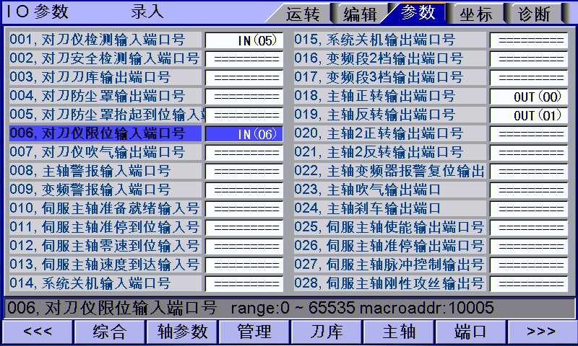

4, входное обнаружение реверса эффективного уровня
В соответствии с электрической схемой прибора для настройки инструмента в приведенном выше примере видно, что концевые и измерительные выключатели прибора для настройки инструмента являются нормально замкнутыми. В инструменте, подключенном к контроллеру, чтобы войти в интерфейс входной диагностики
Вы можете увидеть, как IN05 и IN06 перед индикатором становятся яркими, и появляются предупреждающие сигналы о предельных значениях инструментальной настройки.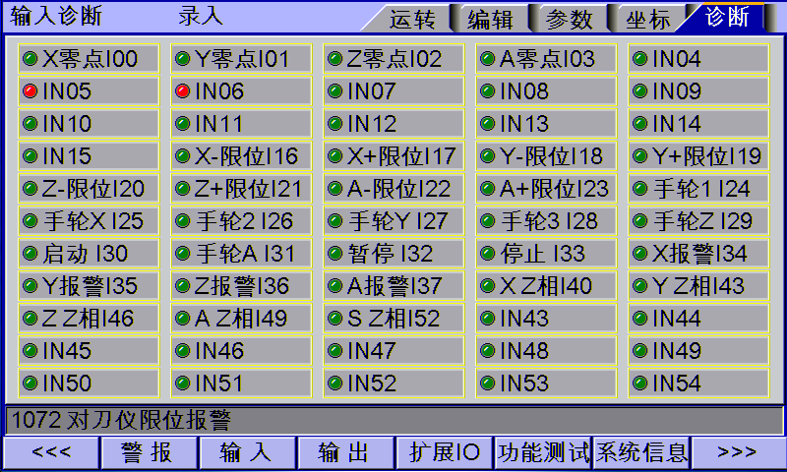
Вышеописанное явление происходит потому, что переключатели обнаружения и входные переключатели являются нормально замкнутыми, если они нормально разомкнуты, индикаторы перед IN05 и IN06 не загораются, и не будет сигнализации о пределе инструментальной настройки до тех пор, пока не будет обнаружен входной сигнал и не будет превышен предел инструментальной настройки.
В случае, если оба детектора и концевые выключатели нормально замкнутого типа, необходимо инвертировать эффективный уровень точек обнаружения входного сигнала IN05 и IN06. [Parameter] -> [Port] -> 047.Input Detection Effective Level 00-31 -------- Изменение эффективного уровня обнаружения входов IN05 и IN06 в режиме записи. После изменения уровня обнаружения входа, как показано ниже, нажмите и удерживайте кнопку «EOB», пока не исчезнет всплывающее диалоговое окно. Нажмите кнопку сброса, на прибор для настройки инструмента будет отправлено аварийное сообщение, а индикаторы перед IN05 и IN06 погаснут.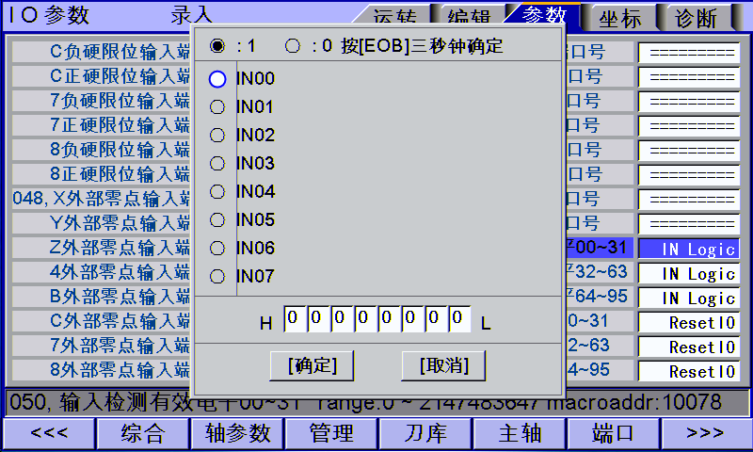

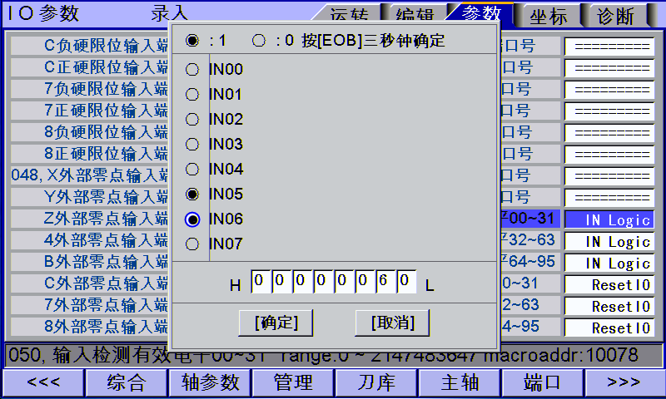

5、 Установка координат точки настройки инструмента
Координаты]->[Параметр координат]->07.Координата X инструмента для настройки инструмента
08. Координата Y инструмента
09.координата Z инструмента
10.Инструмент настройки A координаты ---------- установить положение установки инструмента настройки, обратите внимание, что параметры для машинных координат значения оси Z настройки инструмента в качестве примера, например, X составляет 200, Y составляет 300 Z составляет 0, система сканирует инструмент настройки, оси Z настройки инструмента сначала быстро на машинные координаты 0, а затем X и Y-оси быстро на машинные координаты 200 и 300 Z-оси начал сканировать инструмент настройки сигналов, этот параметр применим только для фиксированной установки в координатах станка] -> [Параметры координат] -> 07. Этот параметр применим только в случае фиксированной установки в определенном положении станка, для активного режима настройки инструмента блока настройки инструмента, инструмент настройки инструмента в любой точке для настройки инструмента, вы можете установить этот параметр в 9999, система будет сканировать сигнал инструмента настройки инструмента непосредственно с текущей точки при настройке инструмента.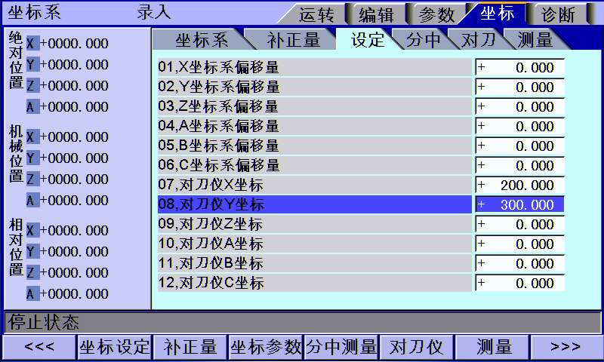

5、 Выбор оси инструмента для настройки инструмента
Координаты] -> [Параметры координат] -> 13.Настройка инструмента выбор оси флаг ---------- установить ось, чтобы начать инструмент настройки инструмента настройки, например, по умолчанию Z оси для включения Z-оси инструмента настройки A оси для A-оси инструмента настройки, вы можете нажать левую клавишу направления и правую клавишу направления для переключения параметра после курсора выбирает его.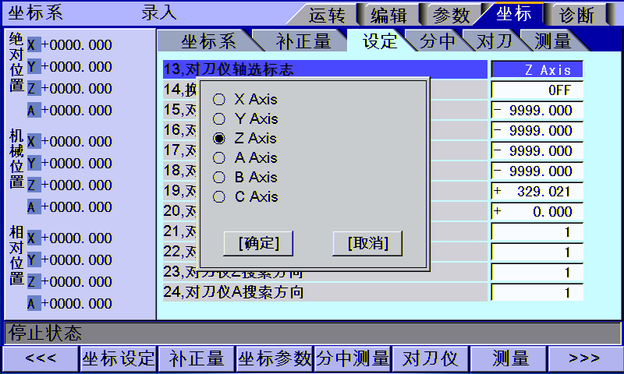

7、【Координаты】->【Параметр координат】->1.X смещение системы координат
2.смещение системы координат Y
3.смещение системы координат Z
4.смещение системы координат ----------- установить систему координат заготовки и смещение точки инструмента, например, для точки инструмента для машины координаты -100, смещение координат составляет 10, то система заготовки координаты нулевой точки -100 + 10 = -90 для нулевой точки заготовки, система будет устанавливать точку сканирования точки сканирования инструмента настройки механических координат плюс смещение устанавливается в нулевой точке позиции заготовки, для фиксированной установки инструмента настройки инструмента, этот параметр, как правило, проверяется с помощью функции измерения. Параметры обычно проверяются с помощью функции измерения, прежде всего, выберите нож для нулевой позиции заготовки (положение поверхности заготовки), нажмите [Координаты] → [Измерение], система перейдет к сканированию сигнала инструмента настройки, сканирование на месте после заготовки нулевой точки машинных координат минус машинные координаты точки настройки инструмента, результаты устанавливают величину смещения, параметр может быть введен вручную, для блока настройки инструмента Настройка инструмента, вы можете ввести толщину блока настройки инструмента в параметр, как правило, заготовка начала в точке настройки инструмента над смещением является положительным, точка заготовки в точке настройки инструмента над смещением является отрицательным (например, блок настройки инструмента).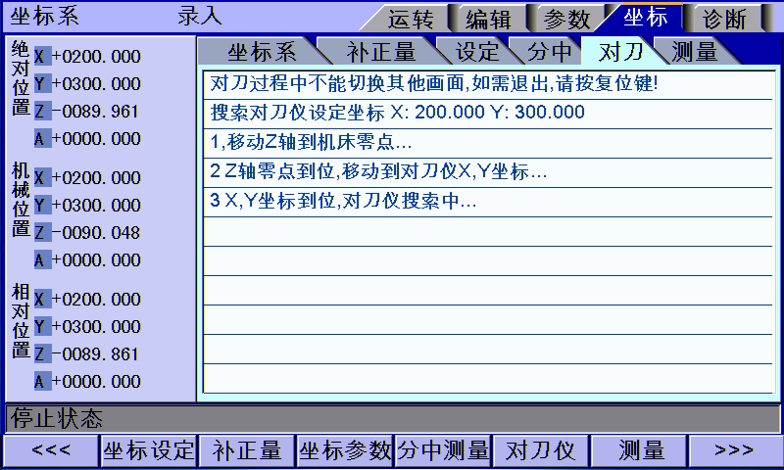
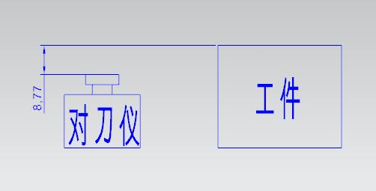
На рисунке выше расстояние от верхней поверхности заготовки (т.е. начала оси Z системы координат) до верхней поверхности инструмента - это значение смещения системы координат Z.

8. [Координаты] -> [Параметр координат] -> 15.Предел станка для настройки инструмента.... . 21.Направление поиска инструмента ---------- Установите предельные координаты инструмента и направление поиска инструмента, 1 - для поиска в отрицательном направлении, 0 - для поиска в положительном направлении.

9、【Координаты】->【Параметры координат】->28.Скорость сканирования фрезы ---------- установить систему для поиска сигналов инструмента настройки, когда скорость поиска, по умолчанию 1000мм/мин, например, установить инструмент оси Z настройки, ось Z начал поиск сигналов инструмента настройки в отрицательном направлении поиска на скорость 1000мм/мин, до индукции инструмента настройки сигналов инструмента, система в переключении на Низкая скорость сканирования для перепозиционирования сканирующего инструмента для настройки инструментальных сигналов。

Режим настройки инструмента
10, Координаты -> Параметры координат -> 38. Режим настройки инструмента ---------- установите системную настройку инструмента, сканирующего конец режима обработки (режим настройки инструмента следующий, пожалуйста, обратитесь к смещению настройки инструмента).
Инструмент для измерения координат № 1
(0)Режим <Опорный инструмент No.1> - это режим настройки инструмента с инструментом No.1 в качестве опорного инструмента, после сканирования значение компенсации будет установлено на компенсацию длины в величине коррекции, например, при настройке пары инструментов No.2 система устанавливает значение настройки инструмента на значение компенсации длины No.2 величины коррекции, а затем вызывает G43 H2 в программе для достижения компенсации длины, а инструмент No.1 в качестве опорного инструмента означает, что инструмент No.1 должен использоваться при измерении величины координатного смещения. При измерении координатного смещения измерения выполняются ножом № 1, а величина компенсации № 1 в величине коррекции обычно равна 0.
Нессылочный инструмент
(1) <Небазовый инструмент> - это метод настройки небазового инструмента, после сканирования вычисленное исходное положение заготовки будет установлено в системе координат, например, координата нулевой точки заготовки после сканирования равна -90, система установит значение координаты -90 на ось Z в системе координат (Z-axis tool setting), установленная система координат является текущей выбранной системой координат в системе координат, а компенсация длины достигается в программе путем вызова инструкции системы координат. Компенсация длины.

(2) <Смещение> - метод настройки инструмента со смещением, система вводит значение смещения по оси Z соответствующего номера инструмента в интерфейс смещения [Координаты] → [Компенсация] → [Смещение] в соответствии с данными каждого инструмента, измеренными инструментом для настройки инструмента. (Примечание: в этом методе не нужно устанавливать значение рабочей координаты G5X по оси Z, если оно установлено, то накладывается значение смещения. Значение накладывается, потому что режим настройки инструмента реализации смены инструмента M06T1 инструкции будет вызывать соответствующий инструмент смещение, а затем после реализации G00 Z0 было положение поверхности заготовки, если накладывается на оси Z заготовки координаты G54 заготовки нулевое положение поверхности заготовки будет неправильным, в дополнение к началу всех инструментов настройки до всех инструментов смещение значение будет очищено до нуля) (следующая диаграмма).
(3)<Компенсация длины> является компенсация длины метод настройки инструмента, система будет основана на инструмент настройки измеряется каждый инструмент ввода данных [Координаты] → [Компенсация] → [Компенсация] в соответствующий номер инструмента (т.е. номер компенсации) в длине компенсации значения, а затем в программе вызов G43 Hx для достижения длины компенсации (Примечание: Этот метод не нуждается в настройке) Значение оси Z рабочей координаты G5X будет наложено на это значение компенсации длины, если оно задано, поскольку в режиме настройки инструмента после реализации компенсации длины G43Hx G00 Z0 уже есть положение поверхности заготовки, если наложить на ось Z координаты заготовки G54, то положение поверхности нулевой точки заготовки будет неправильным, и в дополнение к началу настройки всех инструментов до того, как все инструменты будут обнулены, значение компенсации длины всех инструментов будет обнулено.)。

[Координаты] -> [Сумма дополнения] -> [Смещение]
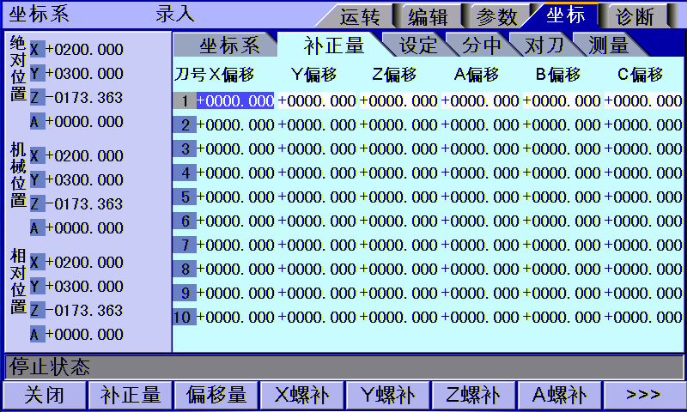

Порядок работы с ножевым инструментом и устранение проблем
1. в соответствии с требованиями системы, после изменения параметров перейдите на экран диагностики системы, чтобы проверить, является ли входной сигнал нормальным и правилен ли эффективный уровень. на экране диагностики, например, IN5 горит красным цветом, указывая, что обнаружен низкий уровень 0, и горит зеленым, указывая, что обнаружен высокий уровень 1, а затем подтвердите правильность соответствующего уровня параметров, и скорость и направление сканирования будут ненормальными в случае неправильных настроек.
2. после сканирования переместите машину в нулевую точку заготовки, чтобы убедиться в правильности значения компенсации.
Пример операции настройки инструмента (в качестве примера возьмите 4 инструмента в магазине инструментов).
Настройка инструмента со смещением
(1), ниже для [координаты] → [параметры инструмента] 38, метод настройки инструмента для «смещения» метод настройки инструмента, кратко объясняет автоматический процесс настройки инструмента краткий поток (Примечание: Этот метод не нужно установить G54 или G55 ... заготовки системы координат оси Z значение).
A, прежде всего, в соответствии с предыдущим разделом настройте инструмент [параметры инструмента] и настройте конфигурацию порта инструмента для настройки инструмента и настройки эффективного уровня инструмента для настройки инструмента.
B, в первый раз (т. е. впервые) настройка инструмента на [координаты] → [величина коррекции] → смещение инструмента номер 1 - 4 Z смещение значение ясно.
C, реализация автоматического измерения инструмента ((измерение расстояния между поверхностью заготовки и инструментом для настройки инструмента), текущий инструмент для перемещения к поверхности инструмента (т.е. нулевое положение заготовки) в соответствии с [Координаты] → [Измерение] → для определения реализации измерений инструмента для настройки инструмента и будет измеряться путем установки результатов измерения в [Координаты] → [Параметры координат] →03, смещение системы координат по оси Z.
D, реализация магазина инструментов в 4 инструмента ручной инструмент (Примечание: первый инструмент 4 инструмента все вручную на нож), нож метод имеет два вида: первый, программирование реализации M06 Txx из магазина инструментов, чтобы вывести соответствующие (T1, T2, T3 или T4) в [Координаты] → [Инструмент соответствия] → выберите » Текущий инструмент к ножу», Т1-Т4 к реализации инструмента можно. Второе, напишите следующий код: реализация настройки инструмента
M06 T1 (для ножа T1)
# 5111 = 10 (сканирование инструмента настройки на нож)
M06 T2 (для ножа T2)
#5111=10 (сканирование инструментального задатчика на инструмент)
M06 T3 (сменный инструмент T3)
#5111=10 (устройство настройки сканирующего инструмента на нож)
M06 T4 (сменный инструмент T4)
# 5111 = 10 (сканирующий инструмент для настройки на нож)
E. На этом все инструменты для выполнения настройки инструмента завершены. Можно выполнять обычную обработку.
F, когда в процессе обработки этой заготовки обработки, возможно, придется заменить заготовки обработки продуктов, потому что размер каждой заготовки и установки высоты установки не является одинаковым (в результате изменения заготовки Z-оси нулевой позиции), поэтому при замене заготовки обработки, только нужно реализовать текущий инструмент «C» шаги к инструменту измерения инструмента ((измерение поверхности заготовки и инструмента)), а затем выполнить [инструмент сканирования инструмента к инструменту (Измерение расстояния между поверхностью заготовки и инструментом настройки инструмента), а затем выполнить [Координаты] → [инструмент настройки инструмента] → выберите «текущий инструмент для замены смещения заготовки», текущий инструмент к инструменту может быть. G. Когда текущий инструмент во время процесса обработки, текущий инструмент может быть использован для замены смещения заготовки.
G, когда текущий инструмент сломан во время обработки (текущий сломанный инструмент для замены нового инструмента), реализация [Координаты] → выберите «текущий инструмент к инструменту», вы можете продолжить нормальную обработку.
H, когда текущий инструмент процесса обработки сломан в то же время клиент хочет заменить обработанный продукт, первый шаг, реализация «G» шаг Второй шаг, реализация «F» шаг, который может быть обработан в новом обработанном продукте.
Настройка инструмента для компенсации длины
(2), следующее для [координаты] → [параметры инструмента] 38, режим настройки инструмента для «компенсация длины» режим настройки инструмента, кратко объясняет процесс автоматической настройки инструмента процесс краткий поток (Примечание: Этот метод не требует установки G54 или G55 ... ... значение оси Z системы координат заготовки и (Примечание: Этот метод не требует установки G54 или G55 ... ... значения оси Z системы координат заготовки, и необходимо вызвать G43 Hxx для выполнения компенсации длины в программе обработки G-кода, чтобы применить результат настройки инструмента).
A. Сначала настройте настройку инструмента [параметры настройки инструмента] и настройте конфигурацию порта инструмента для настройки инструмента и настройку эффективного уровня инструмента для настройки инструмента в соответствии с предыдущим разделом.
B, в первый раз (т. е. в первый раз) в [координаты] → [величина коррекции] → величина коррекции номера компенсации (номера инструмента) 1 - 4 значение компенсации длины оси Z очищается до нуля.
C, реализация автоматического измерения инструмента ((измерение расстояния между поверхностью заготовки и инструментом для настройки инструмента), текущий инструмент для перемещения к поверхности инструмента (т.е. нулевое положение заготовки) в соответствии с [Координата] → [Измерение] → для определения реализации измерений инструмента для настройки инструмента и будет измерено путем установки результатов измерения в [Координата] → [Параметры координат] →03, смещение системы координат по оси Z.
D, реализация магазина инструментов в 4 инструмента ручной инструмент (Примечание: первый инструмент 4 инструмента все вручную на нож), нож метод имеет два вида: первый, программирование реализации M06 Txx из магазина инструментов, чтобы вывести соответствующие (T1, T2, T3 или T4) в [Координаты] → [Инструмент соответствия] → выбраны «текущий инструмент инструмент», T1 до T4, чтобы все выполнить инструмент может быть. Второй, написать следующий код: реализация настройки инструмента
M06 T1 (для ножа T1)
# 5111 = 10 (сканирование инструмента для настройки на нож)
M06 T2 (для ножа T2)
#5111=10 (сканирование инструментального задатчика к инструменту)
M06 T3 (смена инструмента T3)
#5111=10 (задатчик сканирующего инструмента)
M06 T4 (сменный инструмент T4)
# 5111 = 10 (сканирующий инструмент для настройки на нож)
E. На этом все инструменты для выполнения настройки инструмента завершены. Можно выполнять обычную обработку.
F, когда в процессе обработки этой заготовки обработки, возможно, придется заменить заготовки обработки продуктов, потому что размер каждой заготовки и установки высоты установки не является одинаковым (в результате изменения заготовки Z-оси нулевой позиции), поэтому при замене заготовки обработки, просто нужно реализовать текущий инструмент «C» шаги к инструменту измерения инструмента ((измерение поверхности заготовки и инструмента)), а затем выполнить [инструмент сканирования инструмента к инструменту (измерение расстояния между поверхностью заготовки и инструментом настройки), а затем реализовать [координаты] → [инструмент настройки] → выберите «текущий инструмент для замены длины заготовки, чтобы компенсировать», текущий инструмент к инструменту может быть один раз.
G, когда текущий инструмент сломан во время обработки (текущий сломанный инструмент заменить новым инструментом), реализация [Координаты] → выберите «текущий инструмент на нож», вы можете продолжить нормальную обработку.
H, когда текущий инструмент обработки сломан в то же время клиенты хотят заменить продукты обработки, первый шаг, реализация «G» шаг Второй шаг, реализация «F» шаг, который может быть обработан в новых продуктов обработки.

